12. Az elkészült mesekönyv
Mi és a kis Tüskés

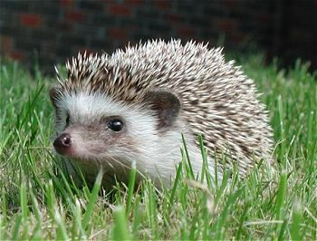

A mi mesénk
3.a

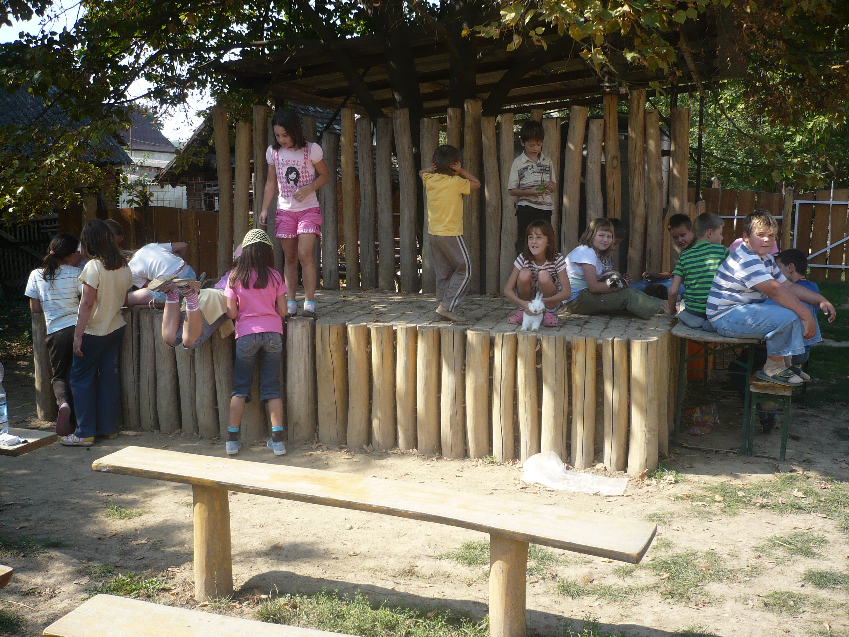

Garamvölgyi Gergő 3.a
A vándor süni

Egyszer volt, hol nem volt, volt egyszer egy süni, aki nagyon kíváncsi volt a Hunyadi János Általános Iskolára.
Ezért elindult megkeresni híres intézményünket. Míg ment-mendegélt, találkozott egy vándorlegénnyel. Ő is éppen odatartott. A sün mellészegődött, és együtt folytatták az utat.
Egyszer a legény megállt egy sokablakos épület előtt, majd bement. A süni a bokor alól kíváncsian leskelődött ki, s remélte, hogy megérkeztek az iskolához. Valóban az iskolához értek. A gyerekek az udvaron szaladgáltak, játszottak és hangosan kiabáltak. A süni megrémült a ricsajtól és félve húzta be fejét a tüskéi alá. Miután bátorságot vett magán, bemerészkedett az iskola udvarába. Egy bokor alól leste a vidám gyerekeket. Csengetést hallott és a gyerekek futva igyekeztek be a sokablakos épületbe. Kíváncsi lett a süni, hogy odabent mit csinálhatnak. Arra gondolt, milyen jó lenne, ha egy láthatatlanná tévő kendő hullana rá, és ő is a gyerekek után mehetne. És lám! Valami puhaság takarta be, mint egy fátyol. Ezután már érezte, hogy senki nem fogja látni.
Bátran besétált a gyerekek után, és kíváncsian ment be a tantermekbe. A gyerekek szépen ültek az iskolapadban, és csillogó szemekkel nézték a tanító nénit, aki kedvesen, mosolygósan magyarázta a matematika példákat. Tovább haladva egy másik teremben vidáman énekeltek, máshol mesét olvastak. Az egyik teremben egy kis kíváncsi süniről szólt a mese.
A süni a sok új élménytől elfáradt. Álmosan kisétált a sokablakos épületből, átmászott a kerítés alatt, lecsúszott a domboldalon, ivott egyet a folyó vizéből, egy kamilla bokor mellett száraz falevelekből ágyat vetett magának, majd boldogan elaludt.

Csóka Gergő 3.a
A süni kalandjai

A kicsi süni kimászott az avarból, ivott a patakból, evett, és utána felmászott a dombon, átbújt a kerítés alatt, hogy új kalandokat keressen a Hunyadi János Általános Iskolában.
Az első tanítási óra alatt a kicsi süni átcammogott a folyosón keresztül a kisudvarra, ott bemászott egy bokor alá, és elaludt. A szünetben megtaláltuk és bevittük a 3. a osztálytermébe. A fogdosástól felébredt, de megijedt tőlünk, ezért újra összegömbölyödött. Később kicsit kíváncsiskodott és szaglászni kezdett nedves orrával. Próbáltunk neki vizet adni, én pedig két szelet almát hoztam az uzsonnás dobozomból. Először csak megszagolta, utána pedig elkezdte eszegetni. Közben szerettük volna megsimogatni, de nagyon szúrós volt. Kerestünk neki egy kis dobozt, teleraktuk fűvel és óvatosan beletettük a sünit. Délelőtt velünk maradt a teremben, de délben kivittük a nagyudvarra, mert már ki akart mászni a dobozból. Először nem akart elmenni, hanem inkább ott maradt velünk, de aztán elfutott.
A kicsi süni visszamászott a kerítés alatt, lecsúszott a dombon, aztán bemászott az avarba, elaludt és reméljük, az osztályunkról álmodott.

Csapi Zsolt 3.a
Tüskés a sündisznó

Egyszer kinti tesin a szakadék felől pöfögést, szuszogást hallottunk. Odamentünk és kiderült, hogy a múltkori sündisznó az, amelyet a bokor alatt találtunk. A kicsi sün kimászott a falevelek alól, felmászott a dombon, átbújt a kerítés alatt, és már ott is volt előttünk.
Az egyikünk berohant egy tálka tejért és egy almáért. A süni jóízűen megette az almát és megitta a tejet. Elneveztük Tüskésnek.
Ezután gyakran találkoztunk vele hol az udvaron, hol a folyosón, vagy a termünkben. Még kirándulni is magunkkal vittük.
Az iskola mögötti szakadék aljában vert tanyát magának. Egy kamillabokor tövében száraz falevelekből készítette el vackát. A vízparton és az avarban sok finom ennivalót talált. Gilisztákat, bogarakat. Persze mi is kényeztettük. Mindig hoztunk neki valami csemegét otthonról.
Tüskés azóta is az osztálytársunk! És sok valós, vagy képzeletbeli kalandot éltünk át együtt.

Lotz Réka 3.a
Az elveszett süni története

A kicsi süni kimászott a kamilla virág melletti avarból, ivott a patakból, evett, felmászott a dombon, átbújt a kerítés alatt, hogy új kalandokat keressen a sokablakos épületben.
Ahogy belépett a 3.a osztályba, Tüskés meglátta, hogy a gyerekek éppen kirándulni mennek. Egy hatalmas almáskertbe tervezték az utat. A süni úgy döntött, velük tart..
Tüskés nagyon szerette az almát, jóízűen falatozott és nem vette észre, hogy a 3.a osztály már rég messze járt az almáskertből. Nagyon megijedt és sírt. Közben ezt kiabálta:
- Valaki hazavinne?!
De senki sem hallotta meg.
Végül Sanyi bácsi talált rá, aki boldogan hazavitte magához. Egy idő után honvágya lett Tüskésnek. Nagyon hiányzott neki a sok viháncoló gyermek nevetése, szeretete. Megkérte Sanyi bácsit, hogy vigye vissza a Hunyadi János Általános Iskolába, ahol a Tüskés nevet kapta. Sanyi bácsi tudta, hogy hol van az iskola, és megígérte, hogy hazaviszi őt. Útközben plakátokat láttak kiragasztva, amin a gyerekek a kis sünt keresték. A megtalálónak még jutalmat is ígértek: egy kis süni képet. Az iskolába nagyon megörültek a kis sünnek és Sanyi bácsinak. Tüskés vidáman szaladgált a gyerekek közt, örömében még a tüskéit is felborzolta.
A gyerekek megköszönték Sanyi bácsinak, hogy visszavitte a kis sünit. Átadták az ígért jutalmat is, aminek Sanyi bácsi nagyon megörült. Megígérte, hogy mindig szeretettel fog a kis Tüskésre gondolni.
A kicsi süni visszamászott a kerítés alatt, lecsúszott a dombon, ivott a patak vizéből, aztán bemászott a kamilla bokor melletti avarba, elaludt és az almáskertről álmodott.

Boros Tamás 3.a
Süni emléke

Volt egyszer egy iskola, a nevét Hunyadi Jánosról kapta. Az udvarában volt egy levélkupac, amiben egy sün rejtőzött, a neve Tüskés.
Egyszer valami nagy zajtól felébredt álmából. A kicsi süni kimászott a kamilla virág melletti avarból, ivott a folyóból, evett egy almacsutkát, felmászott a dombon, átbújt a kerítés alatt, hogy megnézze, honnan jön a zaj.
Bement a tantermekbe, és megnézte, mit tanulnak a gyerekek. Megfigyelte az órát és nagyon sok érdekességet, új dolgot tanult. Ahogy nézte a gyerekeket, eszébe jutott egy régi emlék, amikor ő először ment iskolába. Nagyon félt kezdetben, de később belerázódott a tanulásba.
Minden nap 3 almát kapott anyukájától, ezt elosztotta reggelire, ebédre és uzsonnára. Egyik nap az almában kukacot talált, megrémült, és eldobta. Pont Bagoly Tanár Úr fejére pottyant.
Tüskés büntetést kapott Bagoly Tanár Úrtól, ezért sírva ment haza. Amikor hazaért a szülei megvigasztalták. Máskor, amikor kukacot talált az almában, már figyelt, hogy ne dobja el, mert eszébe jutott a büntetés.
Tüskés a honvágytól kicsit elszomorodva kiment az iskolából, hátra hagyva a régi emlékeket. Visszamászott a kerítés alatt, lecsúszott a dombon, ivott a patak vizéből, aztán bemászott a kamilla bokor melletti levélkupacba, és erdei barátaira gondolva elaludt.

Csóka Gergő 3.a

Utazás az Északi-sarkra

A kicsi süni kimászott a kamilla melletti avarból, ivott a patakból, evett, felmászott a dombon, átbújt a kerítés alatt, hogy új kalandokat keressen a Hunyadi János Általános Iskolában.
Útközben elfáradt és megpihent az egyik bokorban. Ott hirtelen el is aludt. Arra ébredt, hogy az osztályunk megtalálta, dobozba tette és magával vitte egy kalandos utazásra, ami egy felfedezőút volt az Északi-sarkra. Ott találkoztunk az eszkimókkal, akik halakra vadásztak. Arra jött egy jegesmedve, meg akarta szagolni a sünit, de ő megijedt és megszúrta a jegesmedve orrát. Tetszett neki a sok jég és ezért elkezdett csúszkálni. Látszott rajta, hogy örül. Nagyon sokat csúszkált, még el is esett. Már fázott is, ezért hazaindultunk. Pár óra múlva már az iskolában voltunk és kiengedtük a sünit a nagyudvarra.
A kicsi süni visszamászott a kerítés alatt, lecsúszott a dombon, ivott a patak vizéből, aztán bemászott a kamilla bokor melletti avarba, elaludt és az Északi-sarkról álmodott.

Tarczali Kitti 3.a
Tüskés otthona

Tüskés kimászott a kamilla virág melletti avarból, ivott a patakból, evett, felmászott a dombon, átbújt a kerítés alatt, hogy új kalandokat keressen a sokablakos épületben.
Amint ment az udvaron keresztül, egy negyedikes fiú rátalált, nagyon megtetszett neki, és úgy döntött, hogy hazaviszi.
Otthon megkérdezte, hogy megtarthatja-e. A szülei beleegyeztek. Betették egy nagy dobozba, és tettek be neki sok száraz falevelet. A fiú hozott egy almát a konyhából és odaadta a süninek. Tüskés jóízűen elfogyasztotta. Azután pedig kapott egy kis műanyag edényben vizet. Pár nap múlva Tüskésnek hiányozni kezdtek harmadikos barátai, a sokablakos épület, és a kamillabokor melletti levélkupac. A fiú megint hozott neki almát, de Tüskés nem evett semmit. A fiú nem értette, hogy miért. Azután kicserélte a vizét. Tüskés meg sem mozdult. Aztán kipucolta a dobozát és kicserélte a leveleket. Végül rájött, hogy a süninek honvágya van.
Nagyon megsajnálta, és visszaengedte az iskola elé. Búcsúzóul egy almát szúrt a tüskéire útravalónak. Tüskés boldogan integetett a fiúnak, amíg visszamászott a kerítés alatt, lecsúszott a dombon, ivott a patak vizéből, aztán bemászott a levélkupac alá, és kamilla illatú otthonáról álmodott.

Solymosi Fanni 3.a
Tüskés az erdei iskolában

A kicsi süni már hetek óta a Hunyadi János Általános Iskolában éldegélt. A 3. a osztály nagyon megkedvelte, és a gyerekek úgy döntöttek, hogy magukkal viszik az erdei iskolába.
Az utazás a süni számára is kellemes volt, mert a gyerekek egy kosarat falevelekkel kibéleltek, és kényelmes vackot készítettek neki. Fanni még egy csomagot is összeállított, ami Tüskés kedvenc csemegéit tartalmazta. A táborban állatok is voltak, így Tüskésnek nagyon megtetszett ez a hely. Rögtön felfedező körútra indult. Kellemes illatokat érzett, mert a környéken rengeteg mezei virág illatozott. Felfedezett a kert végén egy csörgedező kis patakot, és ivott a forrásvízből. Azután útjába került egy almafa, amiről piros almák mosolyogtak rá. Abban a pillanatban egy lédús alma a tüskéire pottyant. Nagyon megörült neki, és visszasietett a táborba. Ott jóízűen elfogyasztotta kedvenc csemegéjét.
Kirándulásaikra is elkísérte a gyerekeket. Voltak Pécsen, ahol megnézték a Zsolnay Múzeumot. Sok gyönyörű kerámiát láttak. Abaligeten bementek a cseppkő-barlangba, ami ki volt világítva, és sok szép cseppkő-képződményt láthattak. A barlang előtt vadkacsákat etettek. A táborban esténként kareoke, és diszkó volt. Nagyon jól szórakoztak.
Az erdei iskolában töltött minden nap feledhetetlen emlék lett számára, de azért örült, amikor visszatért otthonába.

Németh Martin 3.a
A süni és az esőerdő

Egyszer volt, hol nem volt, volt egyszer egy süni, akit tüskésnek hívtak. Tüskés mindig arról álmodott, hogy egyszer eljut az esőerdőbe. Végre nekiindult.
Útközben rátámadt egy jaguár, de Tüskés összegömbölyödött, és megszúrta. Ezután fura hangokat hallott az erdő mélyéről. Egy közeli bennszülött törzstől jött. Tüskés nagyon megijedt, mert azt hitte, megeszik. Ismét összegömbölyödött. Az egyik bennszülött felfedezte.
-Ni-ni, egy tüskés labda!
Tanácstalanul nézték, mert ilyet még nem láttak, majd berúgták egy bokor alá. Ott megszúrt egy anakondát. De Tüskés is megijedt az ismeretlen sziszegő hangtól. Nem sokkal később találkozott egy Csita nevű majommal, aki megkínálta őt banánnal. Tüskés elfogadta a csemegét, mert már nagyon megéhezett.
Amikor lement a folyóhoz inni, meglátta egy krokodil, és rögtön kiúszott a partra, hogy meg támadja. Szegény Tüskés már a fogai közt volt, amikor egy éles csengőszóra felriadt álmából. Boldogan fedezte fel, hogy a 3.a jól ismert osztálytermében van, ahol a meleg radiátor mellett összegömbölyödve elbóbiskolt.
Szép csendben kiosont a teremből, ki a sokablakos épületből. Visszamászott a kerítés alatt, lecsúszott a dombon, ivott a patak vizéből, aztán bemászott a biztonságot jelentő levélkupacba.

Kreisz Gréta 3.a
Tüskés és a nyaralás

A kis Tüskés kimászott a kamilla virág melletti avarból, ivott a patakból, felmászott a dombon, átbújt a kerítés alatt, hogy valami csemegét keressen a sokablakos épület udvarán. Hamarosan talált is egy eldobott almacsutkát, amit jóízűen elfogyasztott.
Az udvaron áthaladva felnézett a ragyogó Napra. A napsütés eszébe juttatta első nyaralását. Az úgy történt, hogy a 3.a osztályosok nyári táborba készülődtek. Tüskés kíváncsian kapaszkodott fel a busz aljára. A gyerekek csak félúton vették észre, hogy potyautasuk is van. Már késő volt visszafordulni, így velük utazott a Balatonhoz, ahol nagyon jól érezte magát.
Tüskés álmodozva csúszott le a dombon, megállt kicsit a folyó mellett, megcsodálta a csillogó víztükröt, ivott egy keveset, majd bemászott a levélkupac alá.

Gerber Gréta 3.a
Utazás az állatkertbe

A kicsi süni kimászott a kamilla melletti avarból, felmászott a dombon, átbújt a kerítés alatt, átvágott a sokablakos épület udvarán, majd beosont a 3.a osztálytermébe.
A gyerekek épp a Fővárosi Állatkertbe indultak. Tüskés csak úgy szedte a lábát, hogy utolérje őket. Észrevette, hogy egy kislány lemaradva sétál a többiek mögött. A süni nagy lendületet vett, és beugrott a lány táskájába. A gyerekek már sorakoztak a busz előtt. Tüskés nagyon izgatott volt, hogy vajon milyen állatokkal fog találkozni.
Végre odaértek. A süni egyre jobban izgult. Kiugrott a táskából. Először a pingvineket és a fókákat nézte meg. Ezután meglátogatta a tigriseket, oroszlánokat. Hosszasan beszélgetett a gorillákkal. Tüskés legvégül kedvenc állataihoz, a kígyókhoz ment.
A nagy sétától elfáradt, és amikor látta, hogy a gyerekek indulnak, bemászott a kislány táskájába, és hazautazott velük.
Az iskolába érve átbújt a kerítés alatt, lecsúszott a dombon, bebújt a levélkupac alá, és elaludt.

Csapi Zsolt 3.a
Tüskés Karácsonya

Eljött a téli szünet. Mi, 3.a osztályosok elhatároztuk, hogy az ünnepek alatt nem hagyjuk magára Tüskést. Megbeszéltük, hogy a szünetben hazavisszük, és mindennap más-más családnál vendégeskedik majd a kis süni.
Pont Karácsonykor került hozzánk. Mi már hetekkel korábban elkezdtünk az ünnepekre készülődni. Szentestéhez közeledve minden vasárnap eggyel több gyertyát gyújtottunk meg az adventi koszorún. Apa meg Zsófika megvették a fát és a szaloncukrot. Én addig anyával és Zsomborral rendet raktam, és persze mézeskalácsot sütöttünk.
Végre eljött a nagy nap! Apa behozta a fát. Amíg mi díszítettük, apa megfőzte az ünnepi vacsorát: halászlét és sült szarvast áfonyamártással. Nagyon finom volt a vacsora. A csillogó szemű Tüskésnek is jutott egy kis csemege. Bevackolta magát a karácsonyfa mellé, és láthatóan jól érezte magát.
Másnap reggel már a fa alatt voltak az ajándékok. Mindenki boldogan bontogatott. Mi is készítettünk meglepetést anyának és apának. Tüskés is kapott egy szép piros almát.
Nagyon örültünk az ajándékoknak, én egy mikroszkópot és egy botanikai kísérletező készletet kaptam.
Nagyon szeretem a Karácsonyt, és remélem Tüskés is jól érezte magát nálunk.

Szeder Nikolett 3.a
Mackófesztivál

Tél van. Hull a hó. Hétvégén az állatkertbe mentünk a Mackófesztiválra. Tüskést is magunkkal vittük.
Mikor megérkeztünk, a mama megvette a jegyét, az én belépőm egy játék mackó volt. A bejáratnál kaptunk egy feladatlapot, amin kérdések voltak. A válaszokat a barnamedve barlangjánál lehetett megtalálni. A megfejtéssel a Dörmögő Dömötör Játszóházba mentünk. A megfejtésért egy doboz medvesajtot kaptunk. Tüskésnek nagyon ízlett. Még sokáig játszottunk a játszóházban. Mindenki kapott egy Dörmögő Dömötör újságot. Volt arcfestés is, ahol zebracsíkokkal díszítettek fel.
Nagyon érdekes volt a Mackófesztivál. Szeretnék jövőre is eljönni. Remélem Tüskés ismét velem tart.

Nagy László 3.a
Tüskés és én

Már alig vártam a csengő hangját, és futottam is az udvarra. Az uzsonnám felét Tüskésnek vittem.
- Köszönöm, Laci – mondta halkan kis barátom.
Ma én vagyok a soros, aki hazaviheti magával Tüskést. Anya kosárral várt az iskola kapujánál. Abban vittük a sünit. Otthon megmutattam neki a lakást. A szobámban felkiáltott Tüskés:
- Mennyi színes levél!
- Hol? - kérdeztem, mert én nem láttam egy levelet sem.
Kiderült, hogy a legót hitte levélnek. A hörcsögöm Pocok, először félt Tüskéstől,de aztán haverok lettek.
Reggelire almát és péksüteményt kapott. Mivel éjszakai állat, nappal sokat aludt. Éjjel kiengedtem bogarászni.
Megtanítottam bakugánozni. Tüskés azt mondta:
- Én is megpróbálom az almákkal ezt a gurítást.
Gyorsan elrepült a hét, és Tüskés barátomat visszavittük a suliba. Amint leraktuk az iskola udvaron, átmászott a kerítés alatt, lecsúszott a dombon, majd bebújt a vackába.

Kreisz Gréta 3.a
Tüskés és Afrika

A kis Tüskés kimászott a kamilla melletti avarból, felmászott a dombon, átbújt a kerítés alatt, és megállt a sokablakos épület udvarán.
A kapu előtt, az utcán, megpillantott egy kiskutyát. Biztos a gazdiját kísérte el reggel az iskolába. A kapu előtti kiskutyáról eszébe jutott egy régi barátja, a régi barátjáról pedig eszébe jutott Afrika. Afrika, ahol mindig szabadon futkározott a sok vadállat. Eszébe jutott régi barátja, Csíkos. Ő egy zebra volt.
Egyszer Csíkos és Tüskés elmentek a Nagy Kőre. Azért hívták Nagy Kőnek, mert Afrikában az a kő volt a legnagyobb. A két jó barát mindig odajárt beszélgetni. Itt osztották meg egymással legféltettebb titkaikat.
Tüskés nagyot sóhajtott, ahogy a régi szép időkre gondolt. Most, hogy eszébe jutott régi barátja, már nem is volt kedve bemenni a sokablakos épületbe. Visszamászott a kerítés alatt, lecsúszott a dombon, majd sóhajtozva bemászott a kamillabokor melletti avarba.

Folytatjuk …

